Južná Európa

1. Doplň: (6 b.)
Španielsko
Taliansko
Portugalsko
1. | štát
2. | pohorie
3. | súostrovie
4. | oceán
5. | more
6. | ostrov
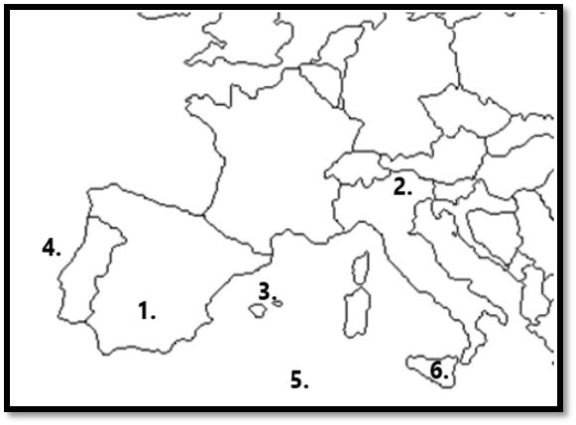
2. Doplň: (4 b.)
Južná Európa sa nachádza na ...................................... a .......................... polostrove. V oblasti je .............................podnebie, vďaka ktorému
má oblasť vhodné podmienky pre pestovanie..........................................

3. Hlavné mesto Španielska je?......................................... (1 b.)

4. Roztrieď pojmy k štátom: (15 b.)
sardinky, Benátky, Porto, Vezuv, Seat, pizza, Barcelona, korok, Fiat, Koloseum, Sagrada Familia, Baleáry, Meseta, Pádska nížina, Miláno

5. Ktorý štát sa nachádza medzi Francúzskom a Španielskom? (1 b.)
a) San Maríno
b) Andorra
c) Malta

6. Ktoré ostrovy tvoria Baleáry? (1 b.)
a) Ibiza, Kanárske ostrovy, Menorca
b) Sicília, Sardínia, Korzika
c) Ibiza, Malorka, Menorca

7. V ktorom štáte žijú Katalánci, Galovia, Baskovia? (1 b.)
a) Taliansko
b) Malta
c) Španielsko

8. Ktorému štátu patrí táto vlajka? (1 b.)



